Схема размещения нестационарных объектов потребительского рынка на территории городского округа «город Дербент» - ул. Орта-Капы, Баят-Капы

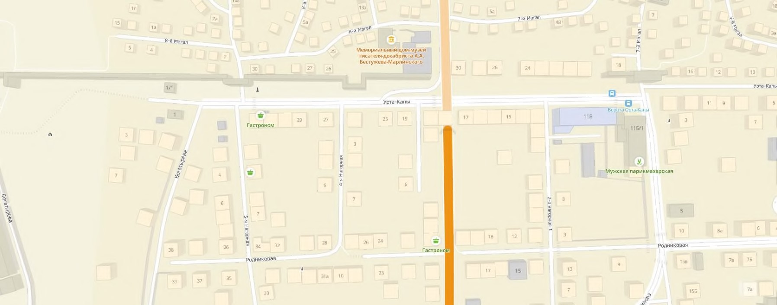

2

1

3

4 11

5

6

7

8 9
Схема размещения нестационарных объектов потребительского рынка на территории городского округа «город Дербент» - ул. Урта – Капы, Баят Капы

№ п/п | Адрес расположения (место расположения)  нестационарного торгового  объекта | Вид нестационарного торгового объекта (киоск, лоток, автолавка и др.) | Специализация нестационарного торгового объекта (ассортимент реализуемой продукции) | Площадь нестационарного торгового объекта (кв.м.) | Собственник земельного участка | Срок размещения нестационарного торгового объекта
1 | ул. Баят-Капы 8-й магал | Сборно-разборная конструкция | Размещение посадочных мест | 10 | Муниципальное образование | Временно
2 | ул. Урта-Капы снизу с права от  лестниц, ведущих на крепость | Павильон | Общепит, Размещение посадочных мест. | 20 | Муниципальное образование | Временно
3 | ул. Урта-Капы | Лоток (Тур) | Для реализации туристических путевок | 8 | Муниципальное образование | Временно
4 | ул. Урта-Капы | Лоток | Мороженное, соки, попкорн | 8 | Муниципальное образование | Временно
5 | ул. Баят-Капы 8-й магал | Сборно-разборная конструкция | Размещение посадочных мест | 10 | Муниципальное образование | Временно
6 | ул. Урта-Капы | Лоток | Холодные напитки, мороженное и т.п. | 8 | Муниципальное образование | Временно
7 | ул. Баят-Капы 8-й магал | кафе | Размещение посадочных мест | 20 | Муниципальное образование | Временно
8 | ул. Урта-Капы снизу слева от  лестниц, ведущих на крепость | Сборно-разборная конструкция | Сувениры НХП | 20 | Муниципальное образование | Временно
9 | ул. Урта-Капы | Лоток | Мороженное, соки | 8 | Муниципальное образование | Временно
10
11 | ул. Урта-Капы | Электрокар | Для перевозки туристов | 8 | Муниципальное образование | Временно

